# US-Justiz verschärft Anklage gegen Assange

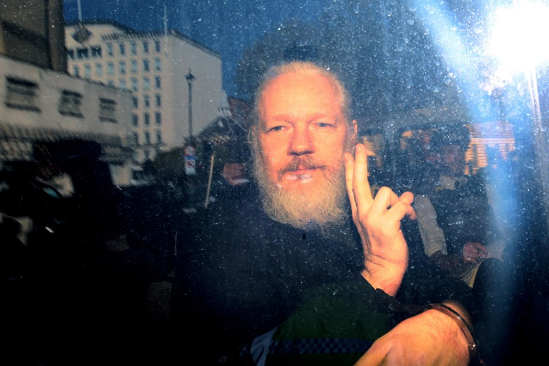**Wer ist Julian Assange?**

Assange ist am 3.Juli 1971 in Townsville, Australien geboren. Er ist ein Politikaktivist, Journalist, ehemaliger Computerhacker, Programmierer und Sprecher der enthüllungsplattform «WikiLeaks». Diese Plattform hat sich zum Ziel gesetzt hat, geheim gehaltene Dokumente zu veröffentlichen. Wikileaks veröffentliche mehrmals interne Dokumente von US-Armee und Behörden unter anderem zu den Kriegen in Afghanistan und im Irak. Assange droht deswegen ein Strafprozess in den USA.

Nach dem Schweden 2010 wegen Vorwürden von Vergewaltigung und sexueller Nötigung gegen ihn einen internationalen Haftbefehl ausgestellt hatte, bereitete sich Grossbritannien auf die möglichen Überstellungen vor. Inzwischen auf Kaution freigelassen, wurde Assange  
durch den ecuadorischen Präsidenten ein politisches Asyl gewährt in der Botschaft in London gewährt. Assange war seinerzeit in die Botschaft geflüchtet, um seiner Auslieferung nach Schweden zu entgehen.

**Anklage**

Die US-Justiz hat ihre Anklage gegen den Wikileaks-Gründer Julian Assange verschärft. Assange ist nun auch angeklagt, durch die Veröffentlichung von vertraulichen diplomatischen und militärischen Dokumenten der USA gegen Anti-Spionage-Gesetze verstossen zu haben.

Die erhebliche Erweiterung der Anklage bedeutet, dass dem in Grossbritannien inhaftierten Assange in den USA eine deutlich längere Haftstrafe droht als bislang.

Die neuen Anklagepunkte kommen zu der bereits zuvor von der US-Bundesanwaltschaft erhobenen Anschuldigung gegen den Wikileaks-Gründer wegen Verschwörung zum Angriff auf Regierungscomputer hinzu. Für diesen bisherigen Anklagepunkt allein drohten Assange bereits bis zu fünf Jahre Gefängnis.

Derzeit sitzt Assange in Grossbritannien eine fast einjährige Gefängnisstrafe ab, zu der er Anfang Mai wegen Verstosses gegen die Auflagen seiner Kaution verurteilt worden war. Das Urteil bezieht sich darauf, dass Assange sich mit seiner Flucht in die Botschaft Ecuadors in London vor sieben Jahren dem Zugriff der britischen Justiz entzogen hatte.

Nachdem ihm das südamerikanische Land schliesslich das politische Asyl entzogen hatte, wurde Assange am 11. April in London festgenommen.

|  |  |
| --- | --- |
| Asyl | Zufluchtsort |
| Wikileaks | Webseite mit geheimen Dokumenten |
| Botschaft | Diplomatische Vertretung des Staates |
| Politikaktivist | Aktivist zur Durchsetzung von Dingen in der Politik |
| Justiz | Anwendung des Rechts |